**Был проведен урок мужества**

**На тему «**Имам Шамиль»

**Начавшийся еще в середине XVI века процесс колонизации горских земель значительно усилился в период Кавказской войны.** На отобранных и завоеванных горских землях началось строительство большого комплекса военных сооружений, дорог, укреплений и крепостей, служивших опорными пунктами – плацдармами для проникновения вглубь Северного Кавказа.   
**В конце 1820-х гг. в Дагестане и Чечне** **возникло движение** горских народов с религиозным призывом, составной частью которого был**газават** – «священная война» против «неверных». Освободительная борьба против колониальной экспансии русского царизма сочеталась с выступлением против гнёта местных феодалов.**«Мусульманин должен быть свободным человеком», – провозглашал духовный глава горцев шейх Мухаммад аль-Яраги .** Борьба кавказских народов проходила под руководством трех имамов и прошла три основных этапа.

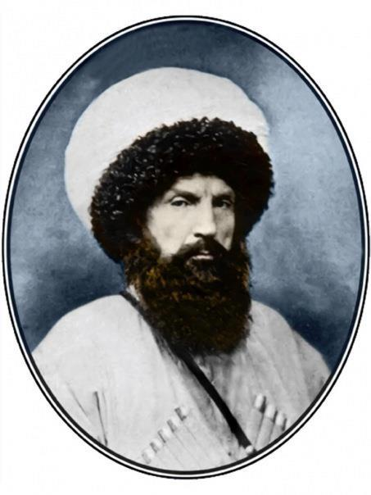Характерной чертой первого этапа (1829-1839), было объединение сил всех недовольных существовавшими порядками социальных слоев в одно мощное движение, которым руководили имамы Гази-Мухаммад (1828-1832), Гамзат (1832-1834) и Шамиль (1834-1859). В период имамства Гази-Мухаммада и Гамзата в Дагестане развернулась борьба «против князей и дворян». Вместе с тем**началось сплочение горских народов на основе шариата, были заложены основы будущего государства свободных горцев – имамата.**

**В 1834 г. имамом Дагестана был избран Шамиль (1797-1871), житель селения Гимры, который развил успехи своих предшественников. С этого момента началась героическая 25-летняя борьба народов Северного Кавказа под руководством Шамиля против одной из мировых империй.**

Для усиления сопротивления Шамиль ездил по сёлам , распространяя и укрепляя шариат, объясняя горцам необходимость объединения для противодействия завоевателям . Избрав своей резиденцией село **Ашильта** Койсубулинского общества Шамиль занялся созданием опоры среди**аварских джамаатов**. В каждом селении он старался создать группу своих последователей, способных организовать боевые группы, обеспечить их оружием, продовольствием. **Царское командование неоднократно пыталось склонить Шамиля к прекращению борьбы. Имам в свою очередь готов был вести переговоры о мире. Условие было только одно: равноправное уважительное отношение к народам Северного Кавказа, невмешательство в их внутренние дела. Требования о капитуляции Шамиль решительно отвергал.**

Влияние Шамиля в Дагестане росло. Так, Ахмед-хан, управляющий Аварским и Мехтулинским владениями 19 декабря 1836 г. с тревогой писал командиру Отдельного Кавказского корпуса генералу Г. Розену: «Все горские селения, ближние к Аварии, склонились к Шамилю и повинуются ему…» . Такое же положение сложилось и в Чечне.**Чтобы не допустить назревавшего восстания сюда были предприняты экспедиции, сопровождавшиеся разрушением непокорных селений, уничтожением запасов продовольствия, захватом скота, прокладкой новых дорог.**

В Дагестане между российскими войсками и сторонниками Шамиля произошли несколько сражений. В июне 1837 года отряд генерала К. Фези взял приступом селения**Унцукуль, Ашильта и укрепление Ахульго**, затем войска осадили село **Телетль**, где оборону держал Шамиль со своими сподвижниками. **В виду усталости обеих сторон было заключено перемирие, что вызвало негодование царя Николая I, полагавшего, что этот договор явился моральной победой восставших горцев и лично Шамиля. В поездке по Кавказу летом-осенью 1837 года царь хотел принять покорность горских народов лично из рук имама. В связи с этим между Шамилем и генералом К. Клюгенау состоялась встреча, где имаму предлагалось прекратить борьбу и явиться с покорностью к царю, на что последовал отказ.**

30 ноября 1837 года командиром Кавказского корпуса был назначен генерал Е. Головин. Понимая, что в **Телетле** был заключен не мир, а только перемирие, **Шамиль** готовился к продолжению борьбы. Он обосновался на горе Ахульго и занялся его укреплением. Весной 1839 года был сформирован отряд под командованием генерала П. Граббе, который направился в сторону Ахульго, а Шамиль, собрав войско, занял оборону в селении  **Аргвани** с тем, чтобы здесь дать бой и не допустить дальнейшего продвижения русских вглубь Дагестана.

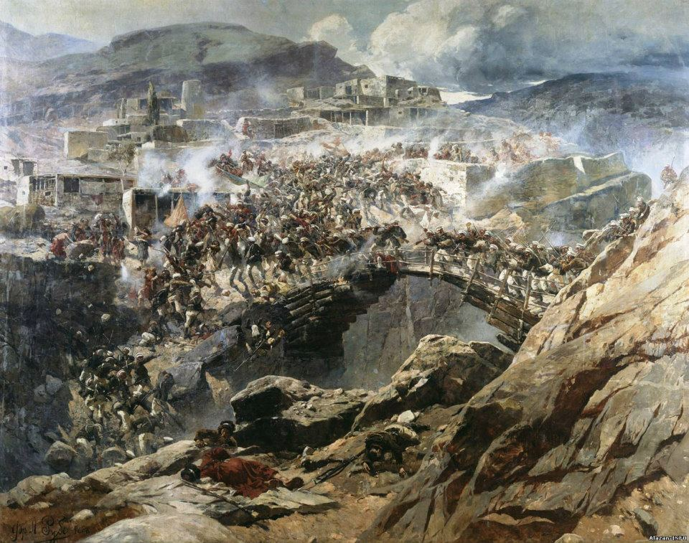Сражение за Аргвани продолжалось беспрерывно**36 часов,** в результате, после невероятных усилий и потерь, селение было занято русскими. Войска продолжили путь и 12 июня осадили укрепление **Ахульго.** С этого времени начинается героическая оборона горцев своего укрепления, артиллерийский обстрел и штурмы русских, огромные потери с обеих сторон. «Положение осажденных было отчаянным, – писал Мухаммад-Тахир аль-Карахи, летописец Шамиля. – **Русские беспрерывно бомбардировали Ахульго. Башни были разрушены, завал был снесен, жилища превращены в пепел. Громадное большинство защитников было истреблено, а меньшинство – изнурено и доведено до последней степени изнеможения жаждой, голодом, отсутствием сна и отдыха, напряжённой тяжелой боевой жизнью»** .

**Чтобы остановить очередной штурм, Шамиль вынужден был выполнить требование генерала П. Граббе – выдать в заложники своего старшего сына Джамал-ад-дина. Шамиль рассчитывал, что русские, получив мальчика, снимут осаду Ахульго, тем самым измученные долгой осадой защитники будут спасены. Однако П. Граббе продолжил штурмовать село , который, наконец, был занят. В ходе осады Ахульго погибли жена Шамиля Джавгарат, малолетний сын Саид, дядя Бартыхан, сестра Патимат.**  В ночь на 23 августа 1839 года Шамиль с семейством и ближайшими соратниками вырвался из окружения, унося на себе раненого сына Гази-Мухаммада. Беглецы переправились через реку и направились в сторону Чечни. Ознакомившись с рапортом о взятии Ахульго, царь Николай I отметил: «Прекрасно, но жаль, что Шамиль ушел, и признаюсь, что опасаюсь новых его козней. Посмотрим, что далее будет» . Опасения царя были не напрасны. **Не прошло и года, как Шамиль вновь начал борьбу за религию, свободу и независимость во главе многотысячной народной армии.**  
Таким образом, первый этап народного движения завершился грандиозной битвой между горцами и русскими при Ахульго (1839) .

Второй этап, охватывающий период (1840-1852), историки называют **«блистательной эпохой Шамиля».** 8 марта 1840 г. в селении Хьалхар-Мартан Шамиль был провозглашен имамом Чечни. Поддержку имаму оказали Ташу-Хаджи, Шуаиб-Мулла, Ахверды-Магома др. 1840-е годы принесли крупные успехи Шамилю, он получил свежее подкрепление в результате объединения под своей властью**вольных обществ Дагестана и тейпов Чечни**. Полководческий талант и выдающиеся способности организатора позволили Шамилю создать надежный аппарат управления в виде преданных ему наибов.**В июне 1841 года командующий Отдельным Кавказским корпусом генерал Е. Головин писал военному министру князю А. Чернышеву: «Можно сказать утвердительно, что мы еще не имели на Кавказе врага лютейшего и опаснейшего, как Шамиль. С течением обстоятельств власть его получила характер духовно-военной, той самой, которою в начале исламизма меч Мухаммеда поколебал три части Вселенной» .**

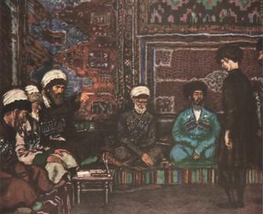Резиденцией имама, а впоследствии**столицей имамата стало  ичкерийское  селение Дарго.** Предвидя новый подъем освободительной борьбы, Шамиль рассылал повсюду своих сторонников, призывая народ к восстанию. **Пока шли бои в Чечне, Шамиль лично возглавил военные действия в Дагестане. В начале 1840-х годов он подчинил своей власти почти всю Аварию, предпринял походы в Гази-Кумух, Акушу, Ахты, Табасаран, захватил множество крепостей и распространил свое влияние на часть Северо-Западного Кавказа. Благодаря согласованным действиям восставших царские войска в Дагестане и Чечне понесли значительные потери.**

**Государство горцев имамат стало исторической реальностью, обретя все необходимые атрибуты и признание, как на Кавказе, так и за его пределами. Важнейшим правительственным учреждением имамата являлся созданный в 1841 г. Государственный Совет – Диван-хана, состоявший из доверенных лиц Шамиля, наибов и высших богословов-улемов. В его функции входило рассмотрение общих вопросов управления, военной организации, хозяйственных мероприятий, судебных дел. Законодательство в имамате складывалось на основе норм шариата. Решения конкретных правовых вопросов и работа государственных органов определялись положениями «Низама». Этот кодекс законов для руководства страной представлял собой сборник правительственных постановлений и мер, относящихся к безопасности страны и благосостоянию народа.**  
**Территория имамата состояла из районов, во главе каждого из которых стоял наиб. Наибы, составлявшие высшее звено гражданского и военного управления имамата, подчинялись в свою очередь мудиру, руководителю области.**

В имамате была создана система налогов для финансового и продовольственного обеспечения государственных органов и ведения войны с царской Россией. Шариатская казна имела ряд источников поступления, основным из которых был закят - процент, взимаемый с ежегодного урожая и приплода скота, а также с денежных доходов.   
Государственная система имамата в целом соответствовала социально-экономическим и политическим условиям Дагестана и Чечни , отвечала национальным чаяниям и антифеодальным настроениям масс, социальная политика проводилась в интересах народа. **Образование имамата явилось одним из наивысших достижений горцев.**  
Это было государство военного типа. Каждый совершеннолетний мужчина считался военнообязанным и должен был иметь наготове оружие. **Общее ополчение населения государства составляло 30-40 тыс. чел., разбитое на отряды по 50, 100 и 500** человек, имевшие своих начальников. В числе постоянных воинских частей имамата был и русский отряд беглых солдат и бывших военнопленных. **Основу народной армии составляли регулярные воинские части «муртазеки», находившиеся на постоянной службе у Шамиля и его наибов . Набор муртазеков производился следующим образом: каждые 10 дворов или семейств выставляли и постоянно содержали одного конного воина, кто достоин такой службы – решал сельский джамаат.**

**В армии Шамиля вводились воинские звания. Отличившиеся бойцы и военачальники получали почетное оружие, наградные знаки и пенсии. Было налажено производство пороха, ядер, картечи, а впоследствии и пушек .  Все это значительно усилило боевую мощь горцев, и из обороны Шамиль все чаще начинает переходить в наступление.**

**Шамиль неустанно работал над укреплением дисциплины и порядка в войсках горцев. В предписании наибу Ахвердилаву имам настаивал: «Когда победите неверных, не убивайте ни стариков, ни женщин, ни детей, не жгите ниву, не рубите деревья, не режьте животных (кроме тех случаев, когда они необходимы вам для пищи); не обманывайте, когда вы находитесь во взаимном перемирии, и не нарушайте мир, когда вы заключили его» .**  
**Проводимые имамом и его сподвижниками реформы оказались настолько успешными, что уже к 1842 году царским войскам на Кавказе противостояли части народной армии, вдохновляемые на борьбу идеями ислама, свободы и независимости.**

Весной 1842 года войска Шамиля вступили в Гази-Кумухское ханство, восторженно встреченные местным населением. 28 марта пала русская крепость близ Кумуха, а гарнизон ее оказался в плену. По поводу освобождения Гази-Кумухского ханства Шамиль обратился с воззванием к чеченскому народу, в котором **благодарил чеченцев за помощь.** В то же время генерал П. Граббе с большим отрядом собрался в поход **на столицу Шамиля Дарго.** Отряд столкнулся с ожесточенным сопротивлением горцев. Войскам приходилось пробиваться через сплошные лесные завалы,**отражая с флангов и тыла непрерывные атаки чеченских и дагестанских ополченцев.** Движение тормозил громадный обоз, требовавший для прикрытия почти половину сил. Количество больных и раненых непрерывно росло. **Видя бесперспективность дальнейшего движения, П. Граббе принял решение отступать. Наконец произошел ожесточенный бой, при котором горцы дрались самоотверженно, а русские защищались слабо . Ими овладела паника, и они обратились в бегство, бросив провиант, орудия, раненых и много имущества.**  
Недовольный действиями своих генералов Николай I назначает новым командующим Кавказским корпусом генерала А. Нейдгардта, который **делает ставку на подрыв изнутри движения горских народов, ищет «подходы» к сподвижникам Шамиля.** **Активизируется сеть царских лазутчиков, плетутся заговоры с целью подкупа, дискредитации или физического устранения влиятельных наибов Дагестана и Чечни.**

Однако предотвратить широкомасштабное наступление народно-освободительной армии в Дагестане российская администрация не смогла.**27 августа 1843 года 10-тысячная армия Шамиля вступила в Аварию. Были покорены крупные села Унцукуль, Балахани, Тануси, взяты русские укрепления при Цатанихе, Ахальчи, Старом и Новом Гоцатле и др. За три недели Шамиль овладел почти всей Аварией, разгромил и уничтожил 11 рот пехоты, захватил сотни пленных, несколько пушек и огромное количество оружия. Успехи восставших в Дагестане побудили присоединиться к движению даргинцев, до того соблюдавших в отношении российских войск нейтралитет.** Знаменитый наиб Кебед-Мухаммад выйдя к берегу Каспийского моря, осадил Низовое укрепление, отряд Хаджи-Мурата, заняв селение Аракани, перекрыл все выходы из Аварского ханства. Таким образом, восставшие горцы в 1843 году добились больших успехов. Территория имамата увеличилась вдвое,**под контролем царских властей на Северо-Восточном Кавказе оставались лишь приморский Дагестан и равнинная часть Чечни.** На Кавказ были переброшены дополнительные силы. Весной 1844 года**Нейдгардт обратился с воззванием к народам Дагестана и Чечни, угрожая казнями и разорением селений** . Шамиль выбирает тактику активной обороны. В Чечне горцы осаждают крепость «Внезапную», начались боевые действия в Табасаране и Кайтаге, которые жестоко были подавлены русскими войсками. В начале июня 1844 года на сторону Шамиля перешёл генерал русской службы Даниял-бек, владетель Элисуйского султаната на границе с Грузией. Считая его переход на сторону муджахидов важной политической победой, Шамиль принял его с почестями и назначил мудиром – начальником четырех наибств.

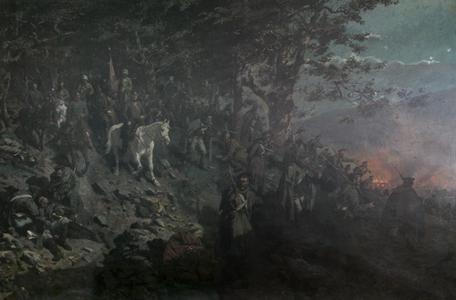**Недовольный пассивностью и неудачами генерала А. Нейдгардта, Николай I отстранил его от должности и новым главнокомандующим и царским наместником на Кавказе назначается граф М. Воронцов.**  
Высочайше утвержденным планом действий на 1845 год войскам Кавказского корпуса ставилась задача проникнуть вглубь гор, разбить и рассеять мятежные скопища Шамиля. 3 июня 1845 года русские войска двинулись в общества Гумбет и Андию. 14 июня отряды заняли село Анди, которое  местные жители заблаговременно покинули. Здесь Воронцов вынужден был задержаться, ожидая прибытия транспортов с продовольствием и боеприпасами. Войска страдали от непривычной холодной и дождливой для лета погоды. Окрестные сёла были пусты, жители ушли, забрав с собой скот и все имущество. Отряды горцев постоянно тревожили русских своими набегами.**Наконец, в начале июля войска численностью 9,5 тысяч человек продолжили наступление на столицу Шамиля.** После упорных боев в ночь на 7 июля 1845 года горцы подожгли и оставили Дарго, в этот день у русских погибло 36 человек: **1 генерал, 3 офицера, 28 солдат и 4 милиционера, ранено 137 и контужено 32 человека**. Рассеявшиеся при захвате Дарго, горцы не думали сдавать позиций, а периодически атаковали и обстреливали противника.

Главная цель экспедиции – занятие столицы имамата и резиденции Шамиля – была выполнена со сравнительно небольшими потерями. Но захватив Дарго, царские войска оказались почти в полном окружении. Посланный в Ичкерийский лес для встречи транспорта с продовольствием и боеприпасами из Анди **отряд генерала Клюгенау попал в устроенную чеченцами засаду и понес огромные потери. На помощь имаму из Дагестана и Чечни прибывали все новые отряды ополченцев.** Положение для Воронцов становилось критическим, командующий решил оставить Дарго и пробиваться вниз по течению реки Аксай к укреплению Герзель-аул.**Моральное состояние отряда с каждым днем и каждым часом становилось все более тяжелым.**Одновременно**генерал Фрейтаг выступил навстречу главным силам на помощь главному отряду М. Воронцова и спас последнего от полного уничтожения.** 20 июля войска возвратились в Герзель-аул.**Потери российских войск за время отступления из Дарго составили 308 человек убитыми, 857 ранеными, 178 контуженными и 42 пропавшими без вести. Экспедиция 1845года в столицу Шамиля стала символом одного из самых крупных провалов в стратегии и тактике Кавказской войны.** Из плана, разработанного Николая I, был выполнен только один пункт – проникновение в столицу Шамиля, причем которую он сам оставил. По мере продвижения отряда вглубь гор, неся большие потери людей,**М. Воронцов понял, что воевать с горцами привычными методами бесполезно.** Официальный Петербург осыпал участников похода наградами, граф Воронцов получил титул князя, но **общественная память запечатлела эти события как тяжелое поражение русской армии в войне с горцами летом 1845 года.**

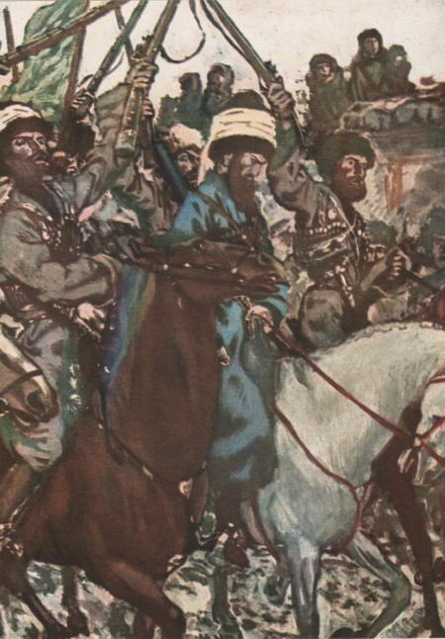**Тяжелые поражения, понесённые в начале 1840-х годов на Кавказе, заставили царское правительство изменить тактику. Было решено отказаться от дорогостоящих и малоэффективных экспедиций в пользу разработанной еще А. Ермоловым политики постепенного, но неуклонного продвижения вглубь гор. Захваченные территории закреплялись с помощью строительства укреплений и казачьих станиц, организованного переселенческого движения, раздачи земель высокопоставленным военным, чиновникам . Местному населению предоставлялось на выбор: покинуть родные места или принять верноподданническую присягу и жить по законам Российской империи. Методы «убеждения» непокорных остались традиционными: захват скота и имущества, уничтожение посевов, разрушение селений.** Длительной войной и торгово-экономической блокадой предполагалось обескровить имамат, подорвать его изнутри, заставить горское населения отказаться от поддержки имама Шамиля.   
Зимой 1845-1846 гг. было сформировано пять крупных отрядов, охвативших территорию имамата по всему периметру границ. Планам царских стратегов Шамиль решил противопоставить расширение масштабов народно-освободительной войны. На совещании наибов в ичкерийском селе **Ведено, ставшим столицей имамата после разрушения Дарго,** было решено предпринять поход на Западный Кавказ. **16 апреля 1846 г. Шамиль во главе 15-тысячного войска двинулся в Малую Кабарду. Однако кабардинским князьям и богатым узденям удалось удержать подвластных им крестьян от присоединения к восставшим. На сторону Шамиля перешло только пять местных предводителей отрядов.** Царское командование предприняло срочные меры по ликвидации прорыва.**Поход в Кабарду окончился для Шамиля неудачно, тем не менее, ему удалось отойти назад без больших потерь. Неудача похода Шамиля и активные действия русских поколебали решимость населения Малой Чечни продолжать борьбу**. Ряд чеченских семей начали переселяться под защиту возводимых русскими укреплений.

Угроза вторжения русских войск в Нагорный Дагестан побудила имама Шамиля принять меры к устройству линии укреплений у селений **Ирганай, Гергебиль, Салты, Чох.** В июне 1847 года М. Воронцов во главе значительного отряда пытался взять штурмом укрепленный село **Гергебиль,** но без успеха. **Потерпев неудачу под Гергебилем, наместник Кавказа решил уничтожить другой укрепленный оплот Шамиля – Салты.** Бои за это село  носили ожесточенный характер. Горцы сопротивлялись не менее упорно и отчаянно, чем при защите Ахульго. Штурмовые действия атакующих наталкивались на вылазки и контратаки осажденных. Наконец**русские прибегли к хитрости, они стали портить питьевую воду оборонявшихся, защитников кроме голода и всяких невзгод стала мучить жажда.** Геройское сопротивление горцев длилось**52 дня, ими были отбиты два штурма, потери русских возросли до двух тысяч человек.**Наконец 8 сентября 1847 года осаждавшим удалось взорвать главную башню аула-крепости с прилегающими к ней стенами, после чего начался новый штурм.**Однако горцы еще неделю упорно оборонялись в завалах и только 14 сентября последние защитники покинули Салты.**

В первой половине 1848 года главные события разворачивались вокруг села  Гергебиль. 13 июня русские войска подошли к селению  , которое  обороняла 1 тысяча горцев.**Гергебиль был подвергнут массивному артиллерийскому обстрелу (25 орудий громили оборону горцев),** в результате чего часть укреплений была разрушена. В ночь на 7 июля защитники покинули разрушенный Гергебиль. Осада и взятия села **стоила русским 351 человек убитыми и ранеными.** Падение еще одной укрепленной крепости убедило имама, что продолжение тактики пассивной обороны приведет к поражению в войне. Стремясь перехватить инициативу, Шамиль с 12-тысячным войском двинулся в Самурский округ и 15 сентября прибыл в Ахты. Недалеко от селения располагалась царская крепость, построенная в 1839 году, против него и были направлены все действия горцев. Их единственное орудие начало методично обстреливать крепость, когда один из снарядов попал в пороховой погреб. Через образовавшуюся брешь горцы бросились в крепость, но их атака была отражена. Последующие штурмы крепости также не принесли удачи, к тому же на помощь гарнизону пришла помощь в лице русского отряда под командованием генерала М. Аргутинского-Долгорукова, и Шамилю пришлось отступить. Сражением за Ахты завершились военные действия 1848 года в Дагестане.

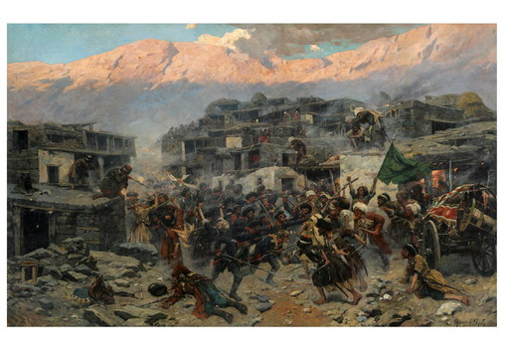В начале следующего года в Чечне русские войска занимались вырубкой леса и устройством путей по реке Сунже от Закан-Юрта до крепости Грозной. **В Дагестане в ночь с 14 на 15 апреля Хаджи-Мурат, знаменитый наиб Шамиля совершил внезапное нападение на город Темир-Хан-Шуру, вызвавшее у российской администрации сильную панику.** Однако основные события 1849 года развернулись вокруг села **Чох**. Укрепление, построенное на горе, ограниченное с трех сторон крутыми обрывами, оборонял гарнизон в тысячу человек. 25 июня начались осадные работы, после чего орудия прямой наводкой начали обстреливать укрепление, которое продолжалось до 20 августа. В течение этого времени были разбиты центральная и правая часть стен укрепления, уничтожена внутренняя башня и взорван артиллерийский запас. Тем не менее, защитники, вдохновляемые имамом Шамилем, продолжали упорно сопротивляться.**Не решившись штурмовать развалины Чоха, 21 августа генерал М. Аргутинский распорядился снять осадную артиллерию, расстрелявшую все запасы, и 23-го начал отвод войск. Горцы преследовали отступающих.**

**Тяжелые потери, понесенные имаматом в 1846-1849 гг., побудили Шамиля искать поддержки на международной арене, в первую очередь у султанской Турции, однако реальной помощи не получил.** С целью активизации повстанческого движения среди адыго-черкесских народов Шамиль отправляет на Западный Кавказ своего наиба Мухаммад-Амина, которому вскоре подчинилась значительная часть абадзехов, убыхов, шапсугов и натухайцев. В послании наибу Шамиль писал: «…Узнал я, что жители вашего края оказывают тебе полное повиновение, и ты с должною исправностью исполняешь мои приказы. **Еще поручаю тебе, когда будешь в Карачае, то проповедуй жителям ислам; внушай им, что истинная вера есть ислам, а прочее все ложь, и первое ее условие также есть джихад с неверными, как с Божьими врагами, и склоняй их к приготовлении военных материалов…»**

Поскольку с весны 1850 года основные боевые действия переместились на Западный Кавказ, царское командование определило своим войскам, дислоцированным в Чечне и Дагестане, в основном оборонительные задачи.   
Зимой 1851 года возобновились боевые действия в Чечне: бой у Шалинского окопа,**набег Хаджи-Мурата на Сунженскую линию**, боевые стычки в междуречье Шавдона и Бассы и др. Обострилась обстановка и в Дагестане. У села Гамаши Шамиль потерпел поражение.**Неудачным оказался поход Хаджи-Мурата в Табасаран, когда вместо кропотливой организаторской и пропагандисткой работы, создания органов народной власти и дружин ополчения знаменитый наиб фактически занялся захватом имущества и скота. Потерпев поражение у селения Хучни, Хаджи-Мурат отступил в горы,**а оставшись без поддержки, восставшие табасаранцы, вынуждены были покориться.   
**Шамиль обвинил Хаджи-Мурата в неправильности действий и лишил его наибства.** Разногласия между ними зашли так далеко, что произошли стычки отрядов враждующих сторон. В дальнейшем Хаджи-Мурат, опасаясь за свою жизнь,**прибыл в ноябре 1851 года к крепости Воздвиженской и объявил о готовности перейти к русским.** Из крепости бывший наиб был направлен в Тифлис к наместнику М. Воронцову, который стремясь подорвать влияние Шамиля среди горских народов, благожелательно принял Хаджи-Мурата и обещал ему помочь в возвращении его семейства, оставшегося на контролируемой имамом территории. **Переговоры об освобождении семьи не увенчались успехом.** Прибыв в город Нуху, бывший наиб вновь попытался наладить связь с родными, но неудачно. 22 апреля 1852 года во время прогулки за городом, Хаджи-Мурат и его четверо товарищей, открыв огонь по сопровождавшему их милицейскому конвою бежали. Настигнутые погоней у селения Беляджик Хаджи-Мурат и его два сподвижника были убиты, другие арестованы.

**Между тем Шамиль продолжал получать из Кайтага и Табасарана письма с просьбой о помощи.** В конце 1851 года в Приморский Дагестан был отправлен наиб Бук-Мухаммад с 200 горцами, который должен был исправить ошибки, допущенные Хаджи-Муратом. Однако против Бук-Мухаммада выступили значительные силы русских и местных жителей. Наиб обосновался в селе  Шеляги, возведя там укрепления, решив бороться до конца. Произошло жестокое кровавое сражение в результате которого Бук-Мухаммад был смертельно ранен, его сподвижники также пали в этом бою, часть успела отступить и скрыться.   
С осени 1851 года основная тяжесть боевых действий вновь переместилась в Чечню: русский отряд под командованием князя А. Барятинского с боями прошел через Шалинскую поляну до села  Автуры и реки Хулхулау, продолжалась рубка лесов в Гехинском ущелье.**К началу 1852 года А. Барятинский предпринял поход в Большую Чечню с тем, чтобы прорваться к столице Ведено, но потерпел неудачу. После ожесточенного боя, в котором сам Шамиль сражался как простой боец, царские войска вынуждены были вернуться в свой лагерь на реке Аргун** .

**События весны-лета 1852 года показали, что отряды Шамиля активно действовали по всей территории Чечни и даже в соседнем Владикавказском округе**. Понимая, что одними репрессиями ничего не добиться А. Барятинский предложил наместнику Кавказа М. Воронцову новый план управления Чечней, заключавшийся в том, что привычный горцам аппарат управления (наибства, словесные суды и пр.) ставился под контроль российских чиновников, офицеров, местных феодалов, доказавших свою верность и преданность российскому правительств. Заручившись поддержкой своих инициатив на самом высоком уровне, А. Барятинский зимой 1853 года предпринял очередную экспедицию в Большую Чечню, которая заключалась в проложении свободного пути от Кумыкских степей до крепости Воздвиженской, что и было им достигнуто.**На Лезгинской кордонной линии в Дагестане кавказской администрацией было начато насильственное переселение жителей горных селений  на плоскость.**

На третьем этапе (1853-1859), в связи с истощением экономики имамата изнурительной борьбой, усталостью населения  и усилением царской армии новыми силами, положение горцев становилось все более сложным. «Горцы с каждым днем бессилели и беднели.

Резкое обострение с весны 1853 года отношений с Турцией, приведшее через несколько месяцев к войне, заставило российское правительство отложить на время планы покорения горских народов и перебросить основную массу войск в Закавказье. Шамиль попытался перехватить военную инициативу, было решено совершить поход на Лезгинскую линию и в Джаро-Белоканский округ, вновь поднять на борьбу народы Южного Дагестана. 25 августа 1853 года 15-тысячный отряд Шамиля, спустившись с гор, прорвал левый фланг линии и занял Старые Закаталы. Однако овладеть крепостью он не смог, так как на помощь гарнизону царское командование перебросило дополнительные силы. Не оправдались и надежды на восстание населения Джаро-Белоканского округа.**4 октября 1853 года началась война с Турцией.**   
Летняя кампания 1854 года началась с похода 15-тысячного войска Шамиля в сторону Кахетии. Единоверная Османская империя протягивала руку Шамилю для совместной борьбы против Российской империи. Имам воспринял это с воодушевлением и начал готовиться (тайно) к походу в сторону Грузии для воссоединения с турецкой армией. **Однако, турки навстречу Шамилю не двинулись, т.к. сами недавно потерпели ряд поражений и переживали не самые лучшие времена**. Прождав на границе с Грузией некоторое время, в течение которого **отряды горцев сделали несколько глубоких рейдов на грузинскую территорию, захватив скот, имущество в деревнях, а также пленных, среди которых оказались княгини Чавчавадзе и Орбелиани с детьми и прислугой, войско Шамиля повернуло назад** . После этих событий, Шамиль остыл к единоверной Порте, чьи войска так и не смогли пробиться ему навстречу.

Между тем начались переговоры об освобождении грузинских княгинь, в обмен на которых Шамиль потребовал своего старшего сына Джамал-ад-дина, отданного им в аманаты русским в августе 1839 года во время защиты Ахульго и денежный выкуп. Обмен был произведен, сын Шамиля вернулся к отцу,**деньги поступили в казну имамата и были розданы наиболее нуждающимся горским семьям.** На своего старшего сына Шамиль возлагал некоторые надежды в ведении борьбы против русских, однако вскоре Джамал-ад-дин скончался.

**29 ноября 1854 года новым наместником Кавказа стал граф Н. Муравьев, который пришел к мысли вступить в мирные переговоры с имамом. Взамен на нейтралитет Шамилю предлагалось признание имамата как самостоятельного государства горцев под протекторатом России. Условия эти показались Шамилю приемлемыми. Население имамата устало от военных невзгод, хозяйство приходило в упадок, а продолжение широкомасштабной войны грозило полным разорением и исчезновением самих горских народов.**  
О переговорах Шамиля с Н. Муравьевым официальных документов не сохранилось, скорее всего, они велись наместником с молчаливого согласия официального Петербурга. Но косвенные сведения дают основание полагать, что стороны заключили перемирие. Действия Муравьева сводились в основном к строительству и ремонту укреплений, исправлению дорог и рубке новых просек вдали от владений Шамиля. Была снята экономическая блокада с районов, входивших в состав имамата, с обеих сторон начался обмен пленных.

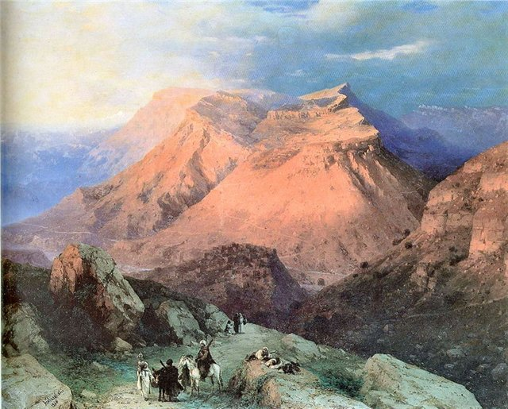Близилась к завершению Восточная (Крымская) война и наконец, 18 марта 1856 года в Париже был подписан мирный договор. Если для России он был временным политическим поражением, то для имамата стал предвестником надвигающейся катастрофы. Горцам больше не на кого было надеяться, кроме как на самих себя.   
26 августа 1856 года новым наместником Кавказа назначается князь А. Барятинский. Стремление Н. Муравьева примириться с горцами, новый наместник считал неоправданной слабостью. А. Барятинский начал с решительных административных и военных реформ.**Отдельный Кавказский корпус был переименован в Кавказскую армию, главнокомандующим которой стал сам А. Барятинский. В его распоряжении находились огромные силы –** **225223 человека. В то же время все войско имама, включая ополченцев, едва достигало 40 тысяч человек.**

С осени 1856 года началось широкомасштабное наступление на Чечню, один за другим истреблялись сёла , прорубались новые просеки в лесах. Летом 1857 года войска левого фланга кавказской линии под командованием генерала Евдокимова воздвигли несколько укреплений, проложили мосты в горах. После «усмирения» нагорной части Малой Чечни русские войска устремились в Большую Чечню. Жаркие бои разгорелись в Салатавии, соединявшей Чечню с Дагестаном. В Южном Дагестане зимой 1856-1857 гг. проводились разработки дорог и проложение просек вдоль Лезгинской кордонной линии по южным отрогам Главного кавказского хребта. К 26 июля 1857 года закончилось покорение западной части Дидойского общества, был разорено более 20  селений . На всех фронтах имамата продолжались бои.**Вслед за отпадением от имамата Малой Чечни покорность царскому командованию стали приносить многие общества Большой Чечни.** К концу 1858 года под контролем Шамиля оставалась одна Ичкерия. Стремясь овладеть столицей имамата, генерал Н. Евдокимов разделил свои войска на три отряда, каждый из которых начал стягиваться к Ведено. С 19 марта столица имамата находилась в полной блокаде. После усиленного артиллерийского обстрела оборонительные редуты были превращены в развалины, в самом Ведено начались пожары. В ночь на 1 апреля 1859 года защитники вынуждены были покинуть село . **С падением ведено вся Чечня, включая Ичкерию, отпала от имамата и подпала под власть русских. В течение двух месяцев царские войска занимались переселением горцев на захваченные территории, устройством дорог и мостов, новых укреплений и штаб-квартир.** В июне А. Барятинский возобновил наступление на Дагестан с трех сторон.  Покинув Чечню, Шамиль с оставшимися войсками перебрался в Дагестан. Имам прилагал отчаянные усилия, чтобы защитить Дагестан от вторжения царских войск. На съезде наибов, кадиев и алимов в Хунзахе, ставшим последним в истории имамата, Шамиль призывал всех сплотиться для продолжения борьбы за свободу и независимость.**Но защищать государство горцев было уже не кому.** **Усталость от многолетней войны, разруха, голод, болезни, гибель лучших боеспособных людей обусловили падение имамата.**

Потеряв свою столицу Ведено, получив множество тяжелых моральных ударов , имам, тем не менее, решил продолжать борьбу и защищаться до последней возможности, избрав для этого **Гуниб** - место, известное своей неприступностью. Сюда он прибыл со своей семьей и небольшим числом оставшихся верными ему горцев.

**9 августа Гуниб был полностью блокирован царскими войсками под общим командованием генерала А. Врангеля: 15 батальонов, 5 сотен конно-иррегулярного полка, 2 сотни Акушинской конной милиции, рота саперов, дивизион драгун, 6 сотен туземной милиции и 14 орудий. В распоряжении Шамиля находилось около 400 сторонников с 3 пушками.** Гора Гуниб считалась труднодоступной, но слишком малые силы горцев не могли полностью ее контролировать. Пытаясь выиграть время и рассчитывая на помощь извне, Шамиль 17 августа вступил в переговоры с неприятелем. Прибывший в лагерь осаждавших**А. Барятинский, предложил Шамилю почетную капитуляцию**, он обещал отпустить всех защитников Гуниба и разрешить Шамилю с семейством отправиться для паломничества в Мекку. **Шамиль ответил отказом.**  
Решающий штурм начался 24 августа. Одна колонна русских заняла с боем сады, лежавшие на северной стороне Гуниба. Другая, преодолевая ожесточенное сопротивление горцев, поднималась наверх с восточной стороны, с боя занимая каждый уступ. Третья колонна при помощи веревок и лестниц забралась на верхнюю площадку горы с юго-восточной стороны.**Вместе с мужчинами оборону Гуниба держали женщины. Они не только помогали в сооружении оборонительных рубежей, таскали камни, с оружием в руках со своими мужьями и братьями выходили на охрану крепости, но и переодетые в мужскую одежду ходили по краю крепости, чтобы психологически воздействовать на царских солдат, сражались вместе с мужчинами, стойко перенося все тяготы войны.**

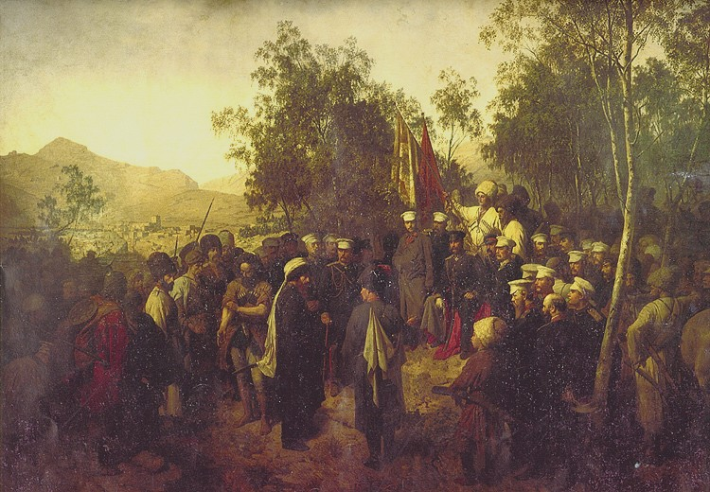Поняв, что потерял гору Гуниб, Шамиль с оставшимися сторонниками отошел в село Гуниб, где приготовился к решающему бою. Однако появилась еще одна возможность для переговоров. А. Барятинский всячески не желал смерти имама, обещая крупную денежную награду тому, кто доставит к нему Шамиля живым. Наместник полагал, что смерть имама станет дополнительным стимулом для горцев в их сопротивлении русскому оружию. На переговоры в село  Гуниб отпарвился полковник И. Лазарев, который уговорил Шамиля выйти на переговоры с А. Барятинским, **после чего обещая ему возвратиться в Гуниб.**Этого желали и**некоторые** защитники осажденного села , и Шамиль в сопровождении нескольких сподвижников вышел из села  и направился к А. Барятинскому, находящемуся со своим штабом в березовой роще. По пути к князю Шамиль видел огромное количество русских войск, окруживших Гуниб, и видимо понимал, что дальнейшее сопротивление бесполезно.   
В разговоре с наместником имам узнал, что теперь ему следует отправиться в Россию, для встречи с царем Александром II, который и определит его дальнейшую судьбу.**Таким образом вернуться в Гуниб Шамилю не позволили, и это был очередной обман русских в отношении имама.**

**Впоследствии Шамиль в качестве почетного военнопленного со своей семьей проживал в городах Калуге и Киеве, и только в 1869 году ему было позволено уехать в Аравию совершить паломничество. Путешествие имама Шамиля по территории Османской империи было своеобразным триумфом среди местного населения, таково было в глазах турок обаяние человека, провоевавшего с могущественною империей почти 25 лет, в то время. Турецкий султан торжественно принял Шамиля в своем дворце.**  
Благополучно совершив хадж, имам со своей семьей некоторое время обосновался в городе Медине, где**умер в 1871 г. и был похоронен на кладбище Джаннат уль-Бакия , рядом с дядей пророка Мухаммеда .**  
Во главе с имамом Шамилем кавказские народы вели героическую борьбу с могущественной Российской империей в течение 25 лет. **Народно-освободительное движение горцев под руководством имама Шамиля – главное событие в истории Кавказа XIX в., оказавшее серьезное влияние на отечественную и мировую историю.**

**В результате Кавказской войны Чечня, Горный Дагестан и Северо-Западный Кавказ были присоединены к России насильственными военными методами, свойственными колониальной политике царизма.**